大企業の巨大な利益と内部留保には賃金引上げと課税（時限）を強化し、日本経済を回すべきです！　その2

**消費者物価の上昇で実質賃金は下がりっぱなし**

●**消費者物価の対前年同月比上昇は2021年9月～2024年７月まで３５ヵ月連読上昇、　2％以上の上昇は２０２２年４月～2024年７月まで２８ヵ月連続上昇です。**

**↑この結果実質賃金は2022年４月～2024年５月まで２６ヵ月連読して対前年同月比マイナスでした。（2024年6月は1.1％、7月（速報値）では0.4％の上昇です。しかしこれは、この月に支給されたボーナスが多少前年を上回ったからであり、「決まって支給される賃金は」いずれの月も４マイナスです。６月は1.1％マイナス、７月は0.4％マイナスです）**

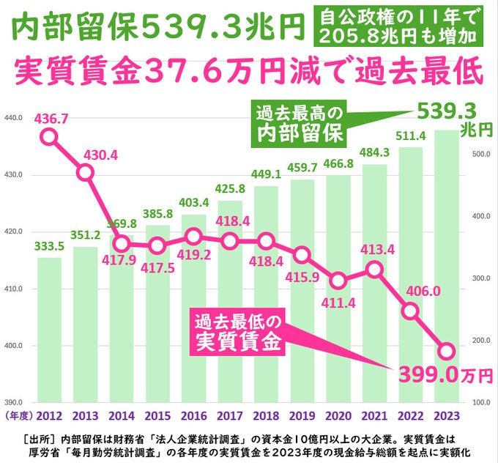

東京国公だより84号・関ブロ国公だより35号

**2024年9月19日発行　≪共同デスク≫**

**東京国家公務員・独立行政法人労働組合共闘会議　　国家公務関連労働組合関東ブロック協議会**

**メール**[**アドレスuematsu@tk-kokko.org**](mailto:アドレスuematsu@tk-kokko.org)**東京国公HP**[**http://tk-kokko.org/**](http://tk-kokko.org/)

アベノミクスによる異次元の金融緩和は、大企業には巨大な利益をもたらし、国民は物価高騰と実質賃金の低下をもたらしました。物価を抑える特

効薬は消費税減税！必要財源は大企業の莫大な

内部留保への時限的課税でいかがでしょうか？

**暮らしを追い詰める消費者物価の高騰**

アベノミクス後賃金が抑えられ、しかも物価高騰が実質賃金を引き下げ、暮らしは苦しくなる一方です。厚生労働省が７月５日に発表し た「2023年国民生活基礎調査」では、「生活が苦しい」と答えた人は59.6％に上り、これは 1986年の調査 開始から最悪とのことです。

繰り返しになりますが、生活苦の根本にあるのは、 物価上昇に賃金が追い付かな いこと＝実質賃金の減少です。安倍政権が発足した2012年から23年の11年 間で37万9千円減っています。

今もなお物価高騰が襲いかかっています。

**大企業は社会的責任＝賃上げ・下請け単価引き上げを果たせ**

国民が苦しむ一方、資本金10億円を超える大企業 の純利益は11年間で19兆5千億円から62兆5千億円と3.2倍、内部留保は333兆5千億円から539兆3千億円（23年度法人企業統計）と、2012 年度に比べ205兆8千億円以上、1.6倍も増えています。ぼろもうけの大企業に私たちは、賃金や下請け単価の引上げなど、その社会的責任を果たすよう求めますし、それを政府の政治的責任としても追求します。

**賃金と物価問題を一体で闘ってこそ**

私たち労働組合は、暮らしを守るために官民共同の闘いを軸に、市民団体の皆さんや消費者団体の皆さん、さらには中小零細企業の経営者の皆さんとも連帯し運動を広げたいと思っています。東京国公では、できるだけ早い時期に２５春闘官民共同行動実行委員会を立ち上げ、秋季年末闘争期には運動を具体化する方向を検討中です。

**最賃１５００円、非正規の正規への転換などの要求実現で賃金の底上げを！**

賃金問題では、とりわけ最賃時給1500円、非正規労働者の無期転換を実現し全労働者の賃金の底上げをはかるよう全力を尽くしたいと思います。



